2. Функциональные возможности сервиса

2.1 Пользовательские роли
Пользовательские роли в моём веб-приложении для отображения погодных данных, разработанном на React, подразделяются на две основные категории: гость и зарегистрированный пользователь.

2.1.1 Роль «гость»
Роль «гость» предназначена для посетителей, не прошедших процедуру регистрации; для данной категории обеспечивается оперативный и беспрепятственный доступ к базовой информации о погоде без необходимости авторизации. Гостю предоставляется возможность просматривать текущие метеоусловия, почасовые и суточные прогнозы, интерактивные карты осадков и температур, выполнять поиск по населенным пунктам и переключаться между режимами отображения данных; при этом персональные настройки и история запросов не сохраняются, а все действия выполняются анонимно и ограничиваются доступом к общедоступному контенту.

2.1.2 Роль «зарегистрированный пользователь»
Роль «зарегистрированный пользователь» предусматривает расширенный набор персонализированных функций: создание и редактирование профиля, сохранение списка избранных локаций, настройка уведомлений (email и push), выбор единиц измерения (°C/°F) и языка интерфейса, доступ к истории запросов и возможность получения персональных рекомендаций при наличии соответствующей серверной логики. Для регистрации требуется минимальный набор данных (адрес электронной почты/логин и пароль) с опциональной поддержкой входа через сторонних провайдеров; указанные данные используются исключительно для восстановления доступа и доставки уведомлений, а профиль предоставляет средства управления паролем, подписками и сохранёнными локациями. Права и ограничения распределены следующим образом: гости имеют полный доступ к публичным страницам и виджетам прогноза, но не обладают возможностью сохранять настройки, подписываться на уведомления или просматривать историю; зарегистрированные пользователи получают все права гостей и дополнительно — функции персонализации и управления, при этом доступ к административным инструментам (управление контентом, модерация, аналитика) не предоставляется без отдельной авторизации и соответствующих привилегий. С точки зрения реализации в React архитектура предусматривает разделение состояния публичных данных и персональных настроек: общие прогнозы и картографические данные кэшируются в клиентском состоянии и при необходимости через сервис-воркеры, персональные данные хранятся на сервере и запрашиваются по защищённым API; для гостей используется локальное хранилище (localStorage) исключительно для временных предпочтений без привязки к учётной записи; аутентификация реализуется посредством безопасной схемы с токенами (например, JWT) и продуманной политикой обновления токенов при одновременной поддержке гостевого режима без токена. При проектировании пользовательского интерфейса предусмотрены понятные сценарии перехода от гостевого доступа к регистрации с кратким изложением преимуществ и минимально инвазивной процедурой создания учётной записи, интуитивные механизмы управления избранными локациями и уведомлениями, а также обработка ошибок сети и обеспечение отказоустойчивости посредством отображения кэшированных данных и информирования пользователя о статусе синхронизации. Такой подход обеспечивает баланс между доступностью сервиса для новых посетителей и возможностями персонализации для постоянных пользователей, а также формирует надёжную и масштабируемую основу для дальнейшего развития функционала.

2.2 Функциональное наполнение пользовательских ролей

2.2.1 Таблица прецедентов для роли Гость

Название прецедента
  Описание прецедента
Просмотр суточного прогноза | Отображение краткого прогноза на 1–5 дней с минимальными и максимальными значениями.
Поиск населённого пункта | Поисковая строка с автодополнением для выбора города или координат.
Просмотр почасового прогноза | Представление прогноза по часам на ближайшие 24–48 часов с параметрами температуры, осадков и ветра.
Просмотр текущей погоды | Отображение актуальных метеоданных для выбранной локации; данные обновляются по API.
Переключение режимов отображения | Смена между часовым, суточным и картографическим представлением данных.
Просмотр справочной информации | Доступ к описанию используемых метрик, источников данных и контактам поддержки.

2.2.1.1 – UML диаграмма гость
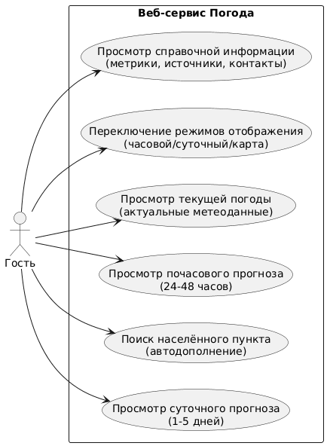

Просмотр суточного прогноза реализуется как основной информационный прецедент для неавторизованного пользователя: при выборе населённого пункта система предоставляет краткий, структурированный обзор прогноза на 1–5 дней, включающий минимальные и максимальные значения температуры для каждого дня, ожидаемую вероятность осадков, краткое текстовое описание погодных условий и, при наличии, отметки о возможных метео-предупреждениях; представление выполнено в компактном формате карточек с указанием даты, иконографического обозначения состояния и времени последнего обновления данных, при необходимости предусмотрена возможность развёрнутого просмотра подробностей конкретного дня.
Поиск населённого пункта организован посредством строки поиска с функцией автодополнения и интеллектуальной обработкой вводимых запросов: система предлагает варианты по мере ввода, учитывает региональные и страновые обозначения, поддерживает распознавание опечаток и синонимов, отображает уточняющие метаданные (страна, регион) для однозначного выбора и передаёт координаты выбранного результата в подсистему получения прогноза; дополнительно реализована опция определения текущего местоположения через механизмы геолокации браузера.
Просмотр почасового прогноза обеспечивает детализированное представление погодных параметров на ближайшие 24–48 часов: для каждого часового интервала отображаются время, прогнозируемая температура, вероятность и интенсивность осадков, скорость и направление ветра; данные визуализируются в виде горизонтальной ленты или графика с возможностью прокрутки и выбора конкретного часа для получения расширенной информации (влажность, давление, ощущаемая температура).
Просмотр текущей погоды представляет собой оперативный вывод актуальных метеоданных для выбранной локации: отображаются текущая температура, ощущаемая температура, относительная влажность, скорость и направление ветра, атмосферное давление и краткое текстовое описание состояния; все данные запрашиваются у внешнего метеосервиса через API и сопровождаются отметкой времени последнего обновления и индикатором качества источника данных; интерфейс предусматривает использование визуальных элементов (иконки, цветовые маркеры) для повышения наглядности.
Переключение режимов отображения обеспечивает пользователю возможность смены представления данных между часовым, суточным и картографическим видами при сохранении выбранной локации и контекста просмотра; переходы между режимами выполняются плавно, с сохранением состояния интерфейса (позиция прокрутки, выбранный день) и с обеспечением интуитивно понятных элементов управления для быстрого доступа к требуемому представлению.
Просмотр справочной информации предоставляет доступ к официальным пояснениям используемых метрик и терминологии (включая определение «ощущаемой температуры» и методики расчёта вероятности осадков), перечню источников данных и частоте их обновления, а также контактным данным службы поддержки и разделу часто задаваемых вопросов; цель данного раздела — обеспечить прозрачность происхождения и обработки данных, а также предоставить пользователю возможность получения разъяснений без необходимости регистрации.1.2.1 Таблица прецедентов для роли Гость

2.2.2 Таблица прецедентов для роли Зарегистрированный пользователь

Название прецедента
  Описание прецедента
Сохранение избранной локации | Добавление выбранного города в список избранных для быстрого доступа.
Управление избранными локациями | Редактирование порядка, удаление и переименование сохранённых локаций.
Настройка уведомлений | Конфигурация типов уведомлений, порогов и каналов доставки (email/push).
Просмотр текущей погоды | Отображение актуальных метеоданных для выбранной локации; данные обновляются по API.
Получение уведомлений | Получение предупреждений о погодных событиях и ежедневных сводок по выбранным локациям.
Просмотр истории запросов | Доступ к журналу ранее просмотренных локаций и запросов с возможностью фильтрации.
Выход из системы | Завершение сессии и удаление локальных токенов.

2.2.1.1 – Таблица прецедентов для роли Гость

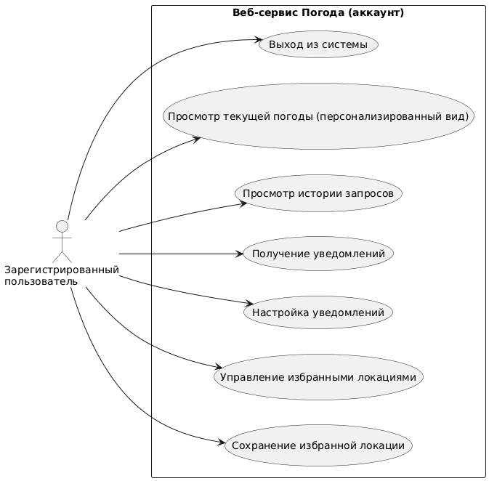

2.2.2.1 – UML диаграмма зарегистрированный пользователь
Сохранение избранной локации реализовано как удобная функция, позволяющая зарегистрированному пользователю добавить выбранный населённый пункт в персональный список для оперативного доступа. Операция выполняется одним действием в интерфейсе, после чего на сервере создаётся запись с метаданными локации, включающими название, координаты и временную метку добавления; при необходимости сохраняется пользовательская заметка. Сохранённые локации синхронизируются между устройствами и доступны в личном кабинете, при добавлении система проверяет корректность координат и предотвращает создание дубликатов, предлагая при совпадении обновить существующую запись или объединить данные. Для повышения удобства предусмотрены быстрые действия, позволяющие перейти к просмотру прогноза по избранной локации, назначить её основной для уведомлений и пометить специальной меткой, например «дом» или «работа».
Управление избранными локациями включает полный набор операций для редактирования сохранённого списка, таких как изменение порядка отображения, удаление, переименование и группировка по категориям. Для изменения порядка реализованы механизмы перетаскивания элементов и кнопки перемещения, доступна функция массовых операций, например выбор нескольких записей для удаления или перемещения, а также возможность восстановления недавно удалённых локаций в течение установленного периода. Все изменения фиксируются в журнале действий пользователя и синхронизируются с сервером; в случае конфликтов версий система предлагает варианты разрешения и сохраняет резервные копии предыдущих состояний для обеспечения целостности данных.
Настройка уведомлений представляет собой гибкий механизм создания правил оповещений, позволяющий задавать типы уведомлений, пороговые значения и каналы доставки, включая email и push. Для каждого правила доступны параметры приоритета, временные окна отправки и условия исключения, например запрет на доставку в ночное время, предусмотрена тестовая отправка уведомления для проверки корректности конфигурации. Система выполняет валидацию введённых порогов, выявляет потенциальные конфликты между правилами и уведомляет пользователя о необходимости корректировки, при этом все настройки сохраняются в профиле и защищаются при передаче и хранении в соответствии с политикой безопасности.
Просмотр текущей погоды предоставляет зарегистрированному пользователю оперативный доступ к актуальным метеоданным по выбранным локациям с возможностью формирования предупреждений и ежедневных сводок. Интерфейс отображает текущую температуру, ощущаемую температуру, относительную влажность, скорость и направление ветра, атмосферное давление и краткое текстовое описание состояния; данные поступают от внешних метеосервисов через API и сопровождаются отметкой времени последнего обновления и индикатором качества источника. Для зарегистрированных пользователей предусмотрена возможность настройки набора отображаемых параметров и сохранения предпочтений интерфейса, а также быстрый доступ к детализированным прогнозам и историческим данным по выбранной локации.
Получение уведомлений охватывает процесс генерации, доставки и учёта оповещений в соответствии с пользовательскими правилами. При срабатывании условия система формирует уведомление, отправляет его по выбранным каналам и фиксирует факт доставки в журнале уведомлений; в интерфейсе пользователь получает краткое сообщение с ключевой информацией и ссылкой на подробный прогноз. Реализована обработка ошибок доставки с повторными попытками и уведомлениями о недоставке, доступна возможность пометить уведомление как прочитанное или важное, а также опция отключения отдельных типов уведомлений без удаления соответствующих правил.
Просмотр истории запросов предоставляет хронологический журнал ранее просмотренных локаций и выполненных запросов с временными метками и параметрами запросов, при этом интерфейс поддерживает фильтрацию по дате, локации и типу запроса, экспорт выборки данных и опцию очистки истории полностью или выборочно. История используется для персонализации рекомендаций и ускорения доступа к часто просматриваемым локациям, при хранении и обработке данных соблюдаются требования конфиденциальности и политики хранения персональных данных.
Выход из системы обеспечивает корректное завершение пользовательской сессии, удаление локальных сессионных данных и токенов, очистку кэшированных персональных данных на клиенте и при необходимости завершение активных сессий на сервере; после выполнения процедуры пользователь получает подтверждение успешного выхода. Механизм выхода предусматривает возможность принудительного завершения всех сессий на всех устройствах и уведомление пользователя о подозрительной активности при обнаружении аномалий в сессиях.

3. Диаграмма последовательности

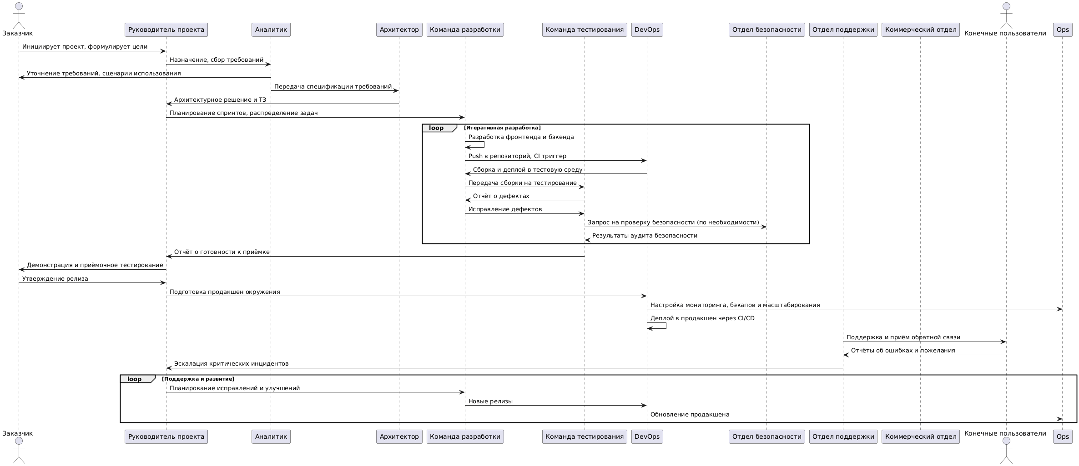

3.1 Последовательность действий и пояснения
Диаграмма последовательности процесса создания и сопровождения веб-сервиса «Погода на React» моделируется как последовательность взаимодействий между ключевыми участниками и подсистемами: Заказчик, Руководитель проекта, Аналитик, Архитектор, Команда разработки, Команда тестирования, DevOps, Отдел безопасности, Отдел поддержки, Коммерческий отдел и Конечные пользователи. Процесс начинается с инициации проекта: Заказчик направляет Руководителю проекта формальное задание или запрос на разработку сервиса, в котором указываются бизнес-цели, целевая аудитория, ожидаемые функции и ориентировочные сроки. Руководитель проекта регистрирует заявку, назначает Аналитика и организует стартовую встречу заинтересованных сторон; на этом шаге фиксируются первичные ограничения по бюджету, требованиям к интеграциям и нормативным требованиям. Аналитик проводит серию интервью с Заказчиком и ключевыми стейкхолдерами, собирает сценарии использования, нефункциональные требования (производительность, доступность, безопасность) и формирует документ спецификации требований, который после внутренней проверки передаётся Руководителю проекта для согласования с Заказчиком.
После утверждения требований Руководитель проекта передаёт спецификацию Архитектору. Архитектор разрабатывает высокоуровневую архитектуру системы, определяет состав компонентов (фронтенд на React, бэкенд-сервисы, кэш, база данных, очередь задач, подсистема уведомлений), интерфейсы между компонентами и внешние интеграции (поставщики метеоданных, сервисы геокодирования, платёжные шлюзы). Архитектор также формулирует нефункциональные требования: целевые SLA-показатели, требования к масштабируемости, резервированию и процедурам восстановления, требования к логированию и мониторингу. Архитектурное решение согласуется с Отделом безопасности и Юридическим отделом для проверки соответствия политике обработки персональных данных и нормативным требованиям; при необходимости в архитектуру вносятся корректировки, после чего Архитектор передаёт техническое задание Команде разработки.
Руководитель проекта планирует работу по итерациям и распределяет задачи между участниками команды разработки. На уровне итерации Команда разработки разбивает задачи на подзадачи, создаёт ветки в системе контроля версий и начинает реализацию модулей фронтенда и бэкенда. Каждый разработчик сопровождает изменения юнит-тестами и документирует API-контракты. По мере готовности функциональных блоков разработчики выполняют push в репозиторий, что инициирует CI/CD-конвейер у DevOps. DevOps получает событие сборки, запускает автоматическую сборку артефактов, прогон автоматизированных тестов и деплой в тестовую среду. В случае неуспешной сборки или провала тестов конвейер возвращает статус ошибки в систему трекинга задач, и Команда разработки получает уведомление для исправления.
После успешного деплоя в тестовую среду Команда разработки уведомляет Команду тестирования о готовности сборки. Команда тестирования выполняет интеграционные, системные и регрессионные тесты согласно тест-плану; при обнаружении дефектов QA регистрирует их в системе отслеживания с указанием шагов воспроизведения, приоритета и влияния на функциональность. Дефекты возвращаются в работу разработчикам, которые исправляют код и повторно инициируют сборку и деплой. В рамках итерации может происходить несколько циклов «разработка — тестирование — исправление», пока качество сборки не будет соответствовать критериям готовности. Параллельно Отдел безопасности по заранее установленному регламенту выполняет аудит безопасности и тестирование на уязвимости; при обнаружении критических уязвимостей Отдел безопасности эскалирует проблему Руководителю проекта и Команде разработки, после чего запускается внеплановый цикл исправления и повторного тестирования.
Когда Команда тестирования формирует отчёт о готовности релиза, Руководитель проекта организует демонстрацию для Заказчика и заинтересованных сторон. Заказчик проводит приёмочное тестирование и либо утверждает релиз, либо возвращает замечания для доработки. При утверждении релиза DevOps подготавливает продакшен-окружение: настраивает инфраструктуру, резервирование, бэкапы, систему логирования и мониторинга, конфигурирует механизмы масштабирования и политики безопасности. Перед финальным деплоем выполняется контрольный прогон в стейджинг-окружении, где проверяются сценарии миграции данных, интеграции с внешними поставщиками и корректность конфигураций. После успешного прогонa DevOps выполняет деплой в продакшен через CI/CD с применением поэтапного развёртывания (канареечный релиз или blue/green), фиксирует метрики и обеспечивает возможность быстрого отката в случае критических проблем.
После вывода сервиса в продакшен Отдел поддержки начинает приём обращений от пользователей и мониторит состояние сервиса совместно с DevOps. Конечные пользователи взаимодействуют с сервисом и при обнаружении ошибок или при желании оставить отзыв направляют обращения в Отдел поддержки через систему тикетов или форму обратной связи. Отдел поддержки регистрирует обращения, классифицирует их по приоритету и при необходимости эскалирует критические инциденты Руководителю проекта и Команде разработки. DevOps и Отдел безопасности обеспечивают круглосуточный мониторинг ключевых метрик: доступность, время отклика, нагрузка на компоненты, ошибки в логах и показатели использования ресурсов; при срабатывании алертов инициируется процедура реагирования, включающая диагностику, локализацию причины и восстановление работоспособности.
Цикл поддержки и развития оформлен как непрерывный процесс: данные мониторинга, отчёты об инцидентах и обратная связь пользователей используются для формирования новых требований и приоритизации задач. Руководитель проекта собирает информацию от Команды разработки, QA, DevOps, Отдела поддержки и Коммерческого отдела, формирует бэклог и планирует последующие итерации. Коммерческий отдел передаёт требования корпоративных клиентов и коммерческие условия, которые могут влиять на приоритеты разработки и требования к SLA. При планировании изменений соблюдается процедура управления изменениями: регистрация запроса, оценка влияния на архитектуру и безопасность, тестирование в стейджинг-окружении и поэтапный деплой с возможностью отката.
В течение всего жизненного цикла сервиса ведётся документация: спецификации требований, архитектурные решения, инструкции по развертыванию, планы восстановления после инцидентов и журналы изменений. Отдел безопасности и Юридический отдел периодически проводят проверки соответствия нормативам и политике конфиденциальности, а DevOps выполняет плановые обновления и патчи. Финальная часть последовательности включает регулярную отчётность руководству по ключевым метрикам: доступность, среднее время отклика, количество инцидентов, время восстановления и финансовые показатели, на основании которых принимаются управленческие решения о дальнейшем развитии проекта.

